Tra il dire e il fare
Laboratorio di accoglienza e orientamento

Terminati gli incontri del Laboratorio di accoglienza e orientamento del Progetto Scuole Aperte che vede come Capofila l’I.C. “G. Palatucci” del Quadrivio di Campagna e ben 11 partner, tra scuole, associazioni ed enti. Si avvia alla conclusione la prima fase del progetto, che prevede tutta l’organizzazione e la predisposizione del progetto stesso. Dal 7 gennaio 2008 si passerà alla seconda fase, l’articolazione dei 6 laboratori previsti sull’intero territorio del Comune di Campagna.  Non bastava il Seminario di presentazione, svoltosi il 23 novembre, con la folta partecipazione di rappresentanti delle istituzioni e dei partner firmatari, di docenti, alunni e genitori.  Il Comune di Campagna, uno dei più estesi della Provincia di Salerno, con una popolazione di 16.000 abitanti, è anche frammentato geograficamente, socialmente e culturalmente. Inoltre, sono in continuo incremento le comunità di stranieri (rumeni, arabi, cinesi, ucraini).  Ed ecco la necessità del volantinaggio presso 2.000 famiglie campagnesi, della traduzione in più lingue e della diffusione del volantino e del contratto formativo previsto per i partecipanti alle attività, del calendario di 5 incontri programmati presso le sedi dei 5 Istituti del territorio dal 5 al 17 dicembre, potenziato da altri 2 incontri mirati per coinvolgere a fondo la comunità (le comunità). Un ulteriore incontro è previsto presso l’I.P.I.A. “G. Bruno” lunedì 7 gennaio.  Consistente la partecipazione di alunni, giovani, genitori, avviata quella dei nonni (generazione che sarà stimolata e coinvolta direttamente nel progetto). |  | 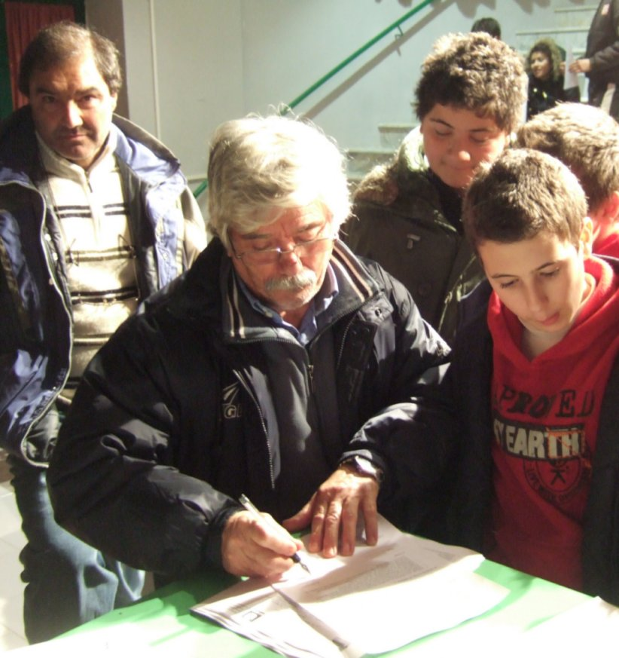
 |  | TRE GENERAZIONI A CONFRONTO.
Queste le attività svolte negli incontri: presentazione delle attività previste nei vari moduli (la narrazione, l’animazione, gli spazi del vissuto, la rappresentazione, attraverso il secolo ‘900 e le varie culture), visione del filmato di Scuole Aperte 2006/2007 prodotto dalla Regione Campania, discussione ed orientamento dei partecipanti, firma dei contratti formativi ed iscrizioni.

Predisposto il calendario definitivo del Progetto (i 6 laboratori, nella seconda fase, quella prettamente operativa, inizieranno l’8 gennaio e termineranno il 31 maggio), che prevede in chiusura la “Settimana di Scuole Aperte” dal 3 all’8 giugno, in via di ultimazione gli atti previsti (nomine di docenti esperti interni e tutor, collaboratori scolastici, reclutamento di esperti esterni tramite avviso pubblico).

“TRA IL DIRE E IL FARE”, il nostro Progetto di Scuole Aperte, è pronto a carburare i motori ed a fare un salto nel passato, alla ricerca delle nostre radici, per un consapevole “ritorno al futuro”.

UN MOMENTO DELLA DISCUSSIONE
